新 书 推 荐

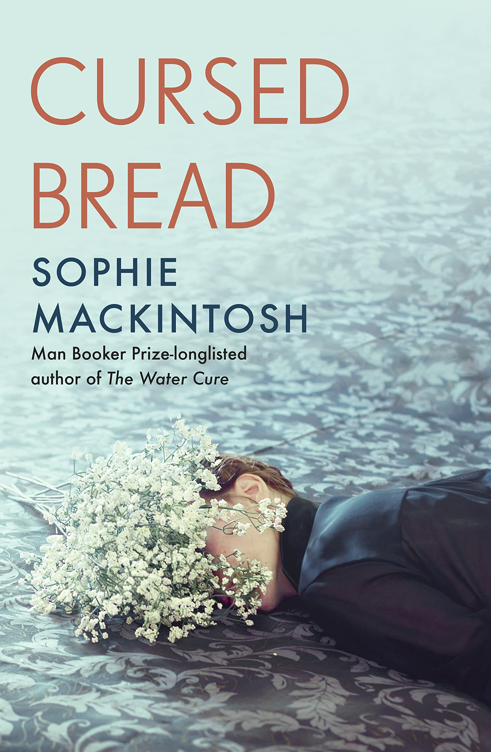
中文书名：《不祥面包》
英文书名：CURSED BREAD
作 者：Sophie Mackintosh
出 版 社：Hamish Hamilton
代理公司：David Higham /ANA/Conor
页 数：192页
出版时间：2023年3月
代理地区：中国大陆、台湾
审读资料：电子稿
类 型：文学小说
版权已授：匈牙利、土耳其
2023年女性小说奖长名单

内容简介：

“一部写满痴迷的小说。它讲述了黑暗中我们所不知道的事情。文笔熠熠生辉，全然无所畏惧。”
——瑞秋·乔伊斯(Rachel Joyce)，2023年女性文学奖评委

1951年，第二次大战结束不久，法国小镇庞-圣埃斯普里特(Pont-Saint-Esprit)还未从战争的阴影中走出，却出现了居民大规模中毒死亡事件。一些历史学家认为这是由变质的面包引起的神秘的疾病，其他人则声称这是政府对当地居民进行的人体试验。

小镇上住着一个名为爱洛蒂(Elodie)的女子。她是面包师的妻子，也是一个渴望逃离沉闷生活的普通人。这时，一对富有魅力的新婚夫妇来到镇上：强势的大使和尖牙利齿的大使夫人维奥莱特，很快就进入了爱洛蒂的生活。就这样，一场危险的猫鼠游戏开始了——但谁是猎人，谁又是猎物?

《不祥面包》大胆而引人入胜，呈现了狂热的忏悔，记忆的镜厅，一个关于痴迷和转变的寓言。作者编织了一个黑暗的故事：血液中流淌着毒药般的嫉妒，内心充满贪婪与吞噬的欲望，小镇居民陷入集体性歇斯底里。

企鹅兰登书屋的赫敏·汤普森(Hermione Thompson)评价说:“索菲·麦金托什是一个罕见的作者：一位杰出的文学作家，拓展和重塑了类型小说的可能性。”这部最新的小说充满了索菲特有的强烈情感，读来如梦亦似幻。本书审视了创伤、欲望以及现实与非现实之间相互渗透的边界，让读者如溺水般不安和混乱。”

作者简介：

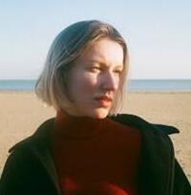
苏菲·麦金托什（Sophie Mackintosh） 处女作小说《水疗法》（The Water Cure）备受评论界好评，入围了2018年曼氏布克奖长名单（ Man Booker Prize），并荣获了贝蒂·查斯克奖（Betty Trask Award）。她的小说和散文发表在《格兰塔》（Granta）、《纽约时报》（The New York Times）、《怀特书评杂志》（The White Review）、和《激烈飞行》（The Stinging Fly）等报刊杂志上，并曾获得《怀特书评》短篇小说奖（White Review Short Story Prize）和Virago/Stylist短篇小说奖。她的最新作《不祥面包》（CURSED BREAD）入围了2023年女性文学奖长名单。

苏菲曾担任格拉德斯通图书馆、布拉格文学之城和巴黎作家之家的常驻作家，《水疗法》已经授权阿拉伯、中国、捷克、意大利、俄罗斯、土耳其

媒体评价：

2023年年度推荐：《泰晤士报》《卫报》《爱尔兰时报》《苏格兰人》《iD》《家政》《大问题》《我们的文化》

“小说文体的狂热梦幻，黑暗中闪烁光芒。”
——《电讯报》

“梦幻般的嬉闹。”
——《泰晤士报》

“麦金托什低调地成长，一片朦胧中，独特而娴熟的技巧格外引人注目。”
——《卫报》

“奢华、野蛮、令人陶醉，《不祥面包》带有一种完全原创的哥特式情感。在麦金托什的手中，奇怪的欲望、难以拒绝的诡计——瞬间，所有事物都变得明亮而可怕。”
——亚历山德拉·克莱曼(Alexandra Kleeman)

谢谢您的阅读！
请将回馈信息发送至：程衍泽 (Conor)
安德鲁·纳伯格联合国际有限公司北京代表处
北京市海淀区中关村大街甲59号中国人民大学文化大厦1705室，100872
电 话：010-82504406
手 机：13072260205（微信同号）
传 真：010-82504200
Email：Conor@nurnberg.com.cn
网址：http://www.nurnberg.com.cn
微博：http://weibo.com/nurnberg
豆瓣小站：http://site.douban.com/110577/
微信订阅号：ANABJ2002


